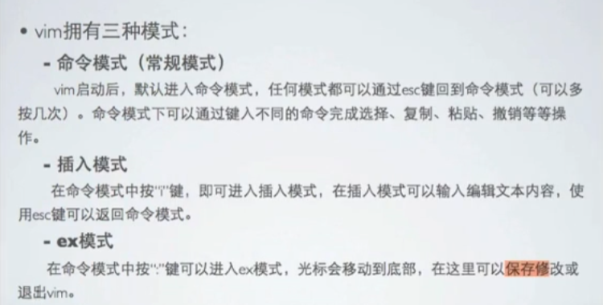

命名行：

G 移动光标到末尾

gg 移动挂钩到文件首

n+gg 移动到输入的行首

0 移动到当前行首

$ 移动到当前行末

I 从当前光标行首

n -> 向某个方向移动n步

i 当前光标

a 当前光标后

A 当前光标行末

O 插入当前行的上一行

o 插入当前行的下一行

X 删除当前光标前一个内容

n x

x 删除当前光标内容

n+dd 删除光标行的后n整行

. 重复上一次操作，可多次

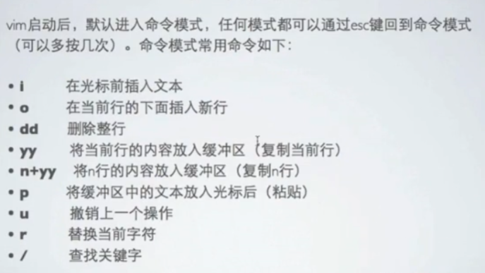

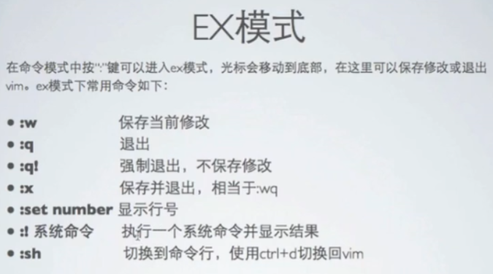

ex:

:u 返回上一步修改，可多次按

se nu ! 取消行号

# 替换命令：

在[VIM](https://so.csdn.net/so/search?q=VIM&spm=1001.2101.3001.7020)中进行文本替换：  
   
    1.  替换当前行中的内容：    :s/from/to/    （s即substitude）  
        :s/from/to/       ：  将当前行中的第一个from，替换成to。如果当前行含有多个from，则只会替换其中的第一个。  
        :s/from/to/g     ：  将当前行中的所有from都替换成to。  
        :s/from/to/gc   ：  将当前行中的所有from都替换成to，但是每一次替换之前都会询问请求用户确认此操作。  
   
        注意：这里的from和to都可以是任何字符串，其中from还可以是正则表达式。  
   
    2.  替换某一行的内容：      :33s/from/to/g  
        :.s/from/to/g      ：  在当前行进行替换操作。  
        :33s/from/to/g   ：  在第33行进行替换操作。  
        :$s/from/to/g     ：  在最后一行进行替换操作。  
   
    3.  替换某些行的内容：      :10,20s/from/to/g  
        :10,20s/from/to/g   ：  对第10行到第20行的内容进行替换。  
        :1,$s/from/to/g       ：  对第一行到最后一行的内容进行替换（即全部文本）。  
        :1,.s/from/to/g        ：  对第一行到当前行的内容进行替换。  
        :.,$s/from/to/g        ：  对当前行到最后一行的内容进行替换。  
        :'a,'bs/from/to/g     ：  对标记a和b之间的行（含a和b所在的行）进行替换。其中a和b是之前用m命令所做的标记。  
   
    4.  替换所有行的内容：      :%s/from/to/g  
        :%s/from/to/g   ：  对所有行的内容进行替换。  
   
    5.  替换命令的完整形式：    :[range]s/from/to/[flags]  
        5.1 s/from/to/  把from指定的字符串替换成to指定的字符串，from可以是正则表达式。  
        5.2 [range]  有以下一些表示方法：  
            不写range   ：  默认为光标所在的行。  
            .             ：  光标所在的行。  
            1            ：  第一行。  
            $            ：  最后一行。  
            33          ：  第33行。  
            'a            ：  标记a所在的行（之前要使用ma做过标记）。  
            .+1         ：  当前光标所在行的下面一行。  
            $-1         ：  倒数第二行。（这里说明我们可以对某一行加减某个数值来取得相对的行）。  
            22,33     ：  第22～33行。  
            1,$          ：  第1行 到 最后一行。  
            1,.           ：  第1行 到 当前行。  
            .,$           ：  当前行 到 最后一行。  
            'a,'b        ：  标记a所在的行 到标记b所在的行。  
            %            ：  所有行（与 1,$ 等价）。  
   
            ?chapter?   ：  从当前位置向上搜索，找到的第一个chapter所在的行。（ 其中chapter可以是任何字符串或者正则表达式。  
            /chapter/   ：  从当前位置向下搜索，找到的第一个chapter所在的行。（其中chapter可以是任何字符串或者正则表达式。  
   
            注意，上面的所有用于range的表示方法都可以通过 +、- 操作来设置相对偏移量。  
   
        5.3 [flags]  
            这里可用的flags有：  
   
            无      ：  只对指定范围内的第一个匹配项进行替换。  
            g       ：  对指定范围内的所有匹配项进行替换。  
            c       ：  在替换前请求用户确认。  
            e       ：  忽略执行过程中的错误。  
   
            注意：上面的所有flags都可以组合起来使用，比如 gc 表示对指定范围内的  
            所有匹配项进行替换，并且在每一次替换之前都会请用户确认。

